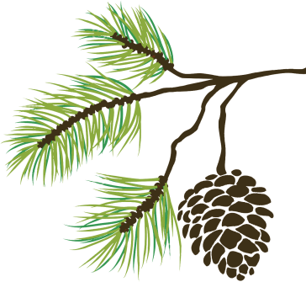
XII цикл просветительского проекта
«Публичные лесные лекции»

1 декабря 2017 года
г. Ханты-Мансийск
Югорский государственный университет
1 корпус, 3 этаж, 314 аудитория

Время, место проведения | Мероприятия
1 декабря 2017 года
09:00 – 09:30  1 корпус, холл 3 этаж, ЮГУ | Регистрация участников Лекций  Осмотр выставок:  - «Лесное хозяйство Югры: история, дела и люди» (экспозиция территориальных отделов – лесничеств);  - «Лес и лесное хозяйство. Опыт и публикации»  (экспозиция БУ ХМАО – Югры «Государственная библиотека Югры»  и библиотечно-информационного комплекса ФГБОУ ВО «Югорский государственный университет»).
09:30 – 10:00  1 корп., 314 ауд.  ЮГУ | Приветствие лекторов и слушателей лекций:  - Платонов Евгений Петрович – первый заместитель директора Департамента недропользования и природных ресурсов Ханты-Мансийского автономного округа – Югры, кандидат сельскохозяйственных наук;  - Исламутдинов Вадим Фаруарович – проректор по экономическому развитию Югорского государственного университета;  - Ивановский Павел Владимирович – председатель региональной общественной организации автономного округа «Общество лесоводов Югры».
Лекционный курс
10:00 – 11:45  1 корп., 314 ауд.  ЮГУ | Лекция №1. Бобринский Алексей Николаевич – доцент кафедры экологии, лесоводства и современных технологий в лесном хозяйстве Всероссийского института повышения квалификации руководящих работников и специалистов лесного хозяйства.  Дискуссия по теме: «Поправки в Лесной кодекс России в части совершенствования регулирования защиты лесов от вредных организмов (ФЗ 455), проблемы применения»
11:45 – 12:15  1 корп., 343 ауд.  ЮГУ | Кофе-пауза
12:15 – 13.45  1 корп., 314 ауд.  ЮГУ | Лекция №2. Нефедьев Виктор Викторович – главный научный сотрудник Центра по проблемам экологии и продуктивности лесов Российской академии наук, академик Российской академии естественных наук, доктор географических наук, заслуженный лесовод Российской Федерации.  Дискуссия по теме: «Лесное хозяйство и лесоустройство в России – современное состояние и проблемы»
13.45 – 15:00  Столовая  ЮГУ | Обед
15:00 – 16:00  1 корп., 314 ауд.  ЮГУ | Лекция №3. Колодин Антон Александрович – заместитель министра природных ресурсов, лесного хозяйства и экологии Пермского края.  Дискуссия по теме: «Лесное хозяйство Пермского края. Пути интенсификации»
16:00 – 16.10 | Перерыв
16:10 – 17:10  1 корп., 314 ауд.  ЮГУ | Лекция №4. Аммосова Саргылана Поликарповна – директор Якутского филиала ФГБУ «Рослесинфорг», Заслуженный работник народного хозяйства Республики Саха (Якутия), Почетный работник лесного хозяйства России.  Дискуссия по теме: «Лесное хозяйство Республики Саха. Общественная миссия лесоводов»
17:10 – 18:00  1 корп., 314 ауд.  ЮГУ | Подведение итогов Лекций

